**Фильтрация сигналов SDB**

**Фильтрация** – в крупных проектах, объем базы сигналов может достигать больших размеров и осуществлять поиск сигналов в ней вручную становится затруднительно. Поэтому в редакторе базы сигналов SimInTech предусмотрен механизм фильтрации. Настройки фильтров не влияют на содержимое базы сигналов, а влияют только на его отображение в интерфейсе базы данных.

Фильтровать можно отображение категорий, групп сигналов и непосредственно сигналов. Под каждым разделом окна редактора базы сигналов располагаются органы настройки соответствующего фильтра.

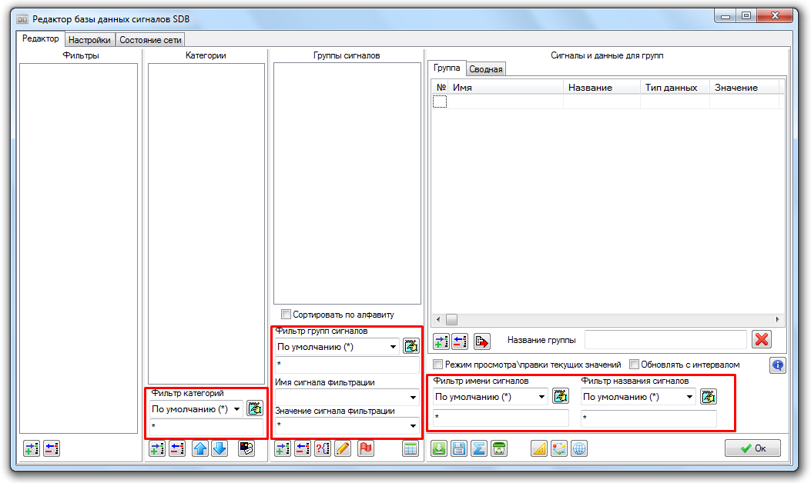

**Примечание:** ***Для формирования критерия фильтрации могут быть использованы специальные подстановочные знаки – «*» и «?».***

***«*» - символ звездочки заменяет неопределенное число неизвестных символов.***

***«?» - знак вопроса заменяет один неизвестный символ.***

***Таким образом можно дополнить неизвестные части поискового запроса символами «*» и «?». Пример: осуществим фильтрацию позиций некоего списка. По запросу «ABC*» будут показаны все позиции, начинающиеся с «АВС», такие как ABC123, ABCD и просто ABC. Позиции же 1ABCD или AABC показаны не будут, так как содержат символы перед ABC. Аналогичным образом по запросу «?AB*» будут выданы результаты, типа AABD01, 1ABC, 5AB, то есть все, содержащие один символ перед AB и неопределенное число символов после.***

**Фильтр категорий**. В окне отображения категорий видны только те категории, имена которых соответствуют настройкам фильтра. По умолчанию в поле ввода критерия фильтрации стоит символ звездочки «*», то есть фильтруемое имя категории ничем не определено, следовательно происходит отображение всех имеющихся в базе категорий. Можно вручную изменить критерий фильтрации, введя, как имя искомой категории целиком, так и какую-то его часть, заменив неизвестные символы звездочкой (*) или знаком вопроса (?). Также есть возможность настроить список фильтров и применять их, выбирая нужный из списка. Редактор фильтров вызывается нажатием кнопки Настройка фильтров.

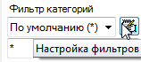

**Фильтр групп сигналов.** В окне отображения групп сигналов видны только те группы, выбранной категории, которые соответствуют параметрам фильтрации.

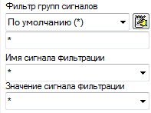

Фильтрацию групп сигналов можно осуществлять по имени группы, по имени сигнала в группе и по значению сигнала. То есть, можно отобразить только те группы сигналов выбранной категории, которые имеют определенное имя, содержат сигнал с заданным именем либо с заданным значением. При этом можно осуществлять фильтрацию сразу по нескольким критериям, например, в выбранной категории можно отобразить группы с именем «*001», содержащие сигнал «XQ0?» со значением «0,5». Также, аналогично фильтру категорий, есть возможность создавать список фильтров и выбирать из них нужный. Но при этом можно осуществлять фильтрацию только по имени группы сигналов. Значение и имя сигнала в случае необходимости задаются вручную.

**Фильтры имени и названия сигнала.** В окне отображения сигналов видны только те сигналы выбранной группы сигналов, которые соответствуют параметрам фильтрации.

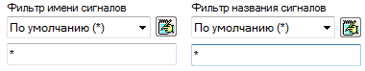

Фильтрация сигналов может осуществляться по имени сигнала и по его названию, где имя – это внутренний идентификатор сигнала, а название – его текстовое описание. Аналогично с фильтром групп сигналов, фильтрация может происходить сразу по обоим критериям.

**Использование глобальных фильтров.** В редакторе базы сигналов SimInTech предусмотрена также возможность настройки одного глобального фильтра, который может задавать критерии фильтрации сразу для всех уровней базы сигналов. Список глобальных фильтров и кнопки добавления и удаления их, расположены в левой части окна редактора базы сигналов. После добавления нового фильтра, двойным щелчком по его имени можно вызвать окно настройки глобального фильтра.

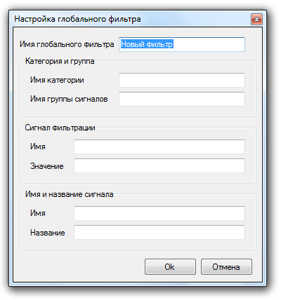

Окно содержит поле ввода имени глобального фильтра, а также шесть полей ввода критериев фильтрации, которые соответствуют шести аналогичным полям в окне редактора базы сигналов (Рисунок 2). То есть, технически, глобальный фильтр просто передает значения из полей своих настроек в соответствующие поля фильтров в окне редактирования базы сигналов.